Учреждение образования
«БЕЛОРУССКИЙ ГОСУДАРСТВЕННЫЙ УНИВЕРСИТЕТ
ИНФОРМАТИКИ И РАДИОЭЛЕКТРОНИКИ»

Кафедра интеллектуальных информационных технологий

Отчет по лабораторной работе №4
по курсу «ОТС»
на тему: «Построение и анализ когнитивной карты»

Выполнил студент группы 321701: | Струнец Дмитрий Петрович
Проверил: | Соколович Максим Геннадьевич

МИНСК 2024
Система «Клавиатура»
Для рассмотрения и построения когнитивной карты были взяты следующие критерии системы «Клавиатура»:

- Технология переключателя
- Цена
- Материал корпуса
- Тип подключения
- Срок службы
- Назначение

В связи с этим появились следующие связи:

- Материал корпуса и цена
- Тип подключения и цена
- Технология переключателя и цена
- Технология переключателя и срок службы
- Цена и срок службы
- Материал корпуса и срок службы
- Назначение и цена
- Назначение и технология переключателя
- Назначение и тип подключения

Разберём каждую связь подробнее и поясним, почему было выбрано то или иное отношение:

- Материал корпуса и цена
Коэффициент – (0,2);
Данная связь образует положительный коэффициент. При увеличении цены материала корпуса клавиатуры растёт и стоимость, что является положительным коэффициентом.

- Тип подключения и цена
Коэффициент – (0,3);
Данная связь образует положительный коэффициент. При улучшении типа подключения растёт и стоимость, что является положительным коэффициентом.
- Технология переключателя и цена
Коэффициент – (0,2);
Данная связь образует положительный коэффициент. Лучшая технология переключения позволяет уменьшить задержку передачи сигнала в устройство, но увеличит стоимость продукта.
- Технология переключателя и срок службы
Коэффициент – (0,3);
Чем лучше технология переключателя, тем выше ресурс работы клавиатуры.
- Цена и срок службы
Коэффициент – (0,4);
Чем выше цена, тем, скорее всего, клавиатура прослужит дольше. Однако цена может означать не только качество при производстве, но и наценку за производителя и страну производства.
- Материал корпуса и срок службы
Коэффициент – (0,2);
Чем лучше корпус клавиатуры, тем дольше она прослужит пользователю в использовании. Уменьшается риск поломки.
- Назначение и цена
Коэффициент – (0,1);
Чем функциональней клавиатура, тем выше цена. Коэффициент положительный.
- Назначение и технология переключателя
Коэффициент – (0,2);
Чем функциональней клавиатура, тем больше требований к быстродействию, точности и удобству использования. Следовательно, технология переключателя должна быть тоже выше. Коэффициент положительный.
- Назначение и тип подключения
Коэффициент – (0,2);
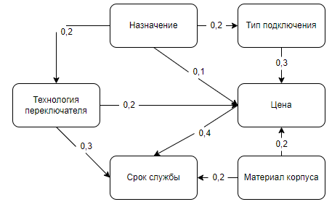
Чем функциональней клавиатура, тем больше требований к быстродействию, точности и удобству использования. Следовательно, тип подключения должен быть тоже лучше. Коэффициент положительный.

